Consulta
Input type=” ”

Color
representa un campo para la entrada de un color. En los navegadores modernos los campos de color son habitualmente representados por controles que permiten a los usuarios cambiar su valor de manera gráfica, en lugar de tener que ingresarlo directamente como una cadena.

Previo al envío del formulario, los navegadores que soportan este mecanismo convierten la información ingresada a una cadena que representa un color.
Un ejemplo para lo que se podría utilizar es que escojan el color de algún párrafo o fondo de la web para que sea mas interactivo.



Date
Se utiliza para campos de entrada que deben contener una fecha.

Dependiendo de la compatibilidad del navegador, puede aparecer un selector de fecha en el campo de entrada.
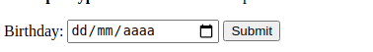

También puede usar los atributos min y max para agregar restricciones a las fechas
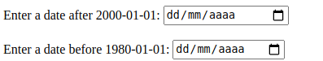

El <input type="datetime-local">especifica un campo de entrada de fecha y hora, sin zona horaria.

Dependiendo de la compatibilidad del navegador, puede aparecer un selector de fecha en el campo de entrada.
Un ejemplo seria la fecha de matricula en un grado como requisito para una beca que se desee requerir.

File

representa un control para seleccionar una lista de uno o más archivos para ser subidos al servidor. Cuando el formulario es enviado, los archivos seleccionados son subidos al servidor, junto con su nombre y tipo.
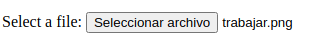

Para poder subir archivos múltiples se debe añadir el atributo de múltiple

Un ejemplo para lo que podría utilizar seria para subir documentos que se requieran

Hidden
Este define un campo de entrada oculto (no visible para un usuario).

Un campo oculto permite a los desarrolladores web incluir datos que los usuarios no pueden ver ni modificar cuando se envía un formulario.

Un campo oculto a menudo almacena qué registro de la base de datos debe actualizarse cuando se envía el formulario.
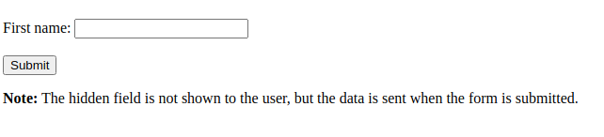

Search
Están pensados para crear cuadros de búsqueda en páginas y aplicaciones. Este tipo de campo se establece mediante la búsqueda de valor para el atributo de tipo:

A menudo, los campos de búsqueda se representan con esquinas redondeadas; a veces también muestran un "Ⓧ", que borra el campo de cualquier valor cuando se hace clic en ellos. Además, en dispositivos con teclados dinámicos, la tecla Intro del teclado puede leer "buscar" o mostrar un icono de lupa.

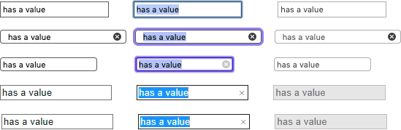

Otra característica digna de mención es que los valores de un campo de búsqueda se pueden guardar y reutilizar automáticamente para ofrecer auto completar en varias páginas del mismo sitio web; esto tiende a suceder automáticamente en la mayoría de los navegadores modernos.
Se podría utilizar para buscar palabras en especifico de la pagina si se quiere omitir o encontrar cosas especificas.

Tel
Cuando se accede a través de un dispositivo táctil con un teclado dinámico, la mayoría de los dispositivos mostrarán un teclado numérico cuando se encuentre type = "tel", lo que significa que este tipo es útil siempre que un teclado numérico sea útil y no solo tenga que usarse para el teléfono. números.

La siguiente captura de pantalla del teclado de Firefox para Android proporciona un ejemplo:
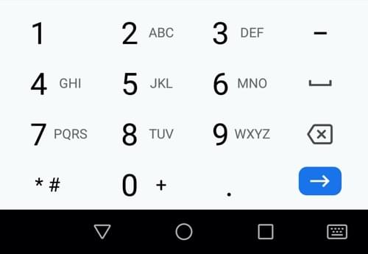
Debido a la amplia variedad de formatos de números de teléfono en todo el mundo, este tipo de campo no impone ninguna restricción sobre el valor ingresado por un usuario (esto significa que puede incluir letras, etc.).
Cuando se requiere un numero es mas cómodo para los móviles.

Url
Agrega restricciones de validación especiales al campo. El navegador informará un error si no se ingresa ningún protocolo (como http :), o si la URL está mal formada. En dispositivos con teclados dinámicos, el teclado predeterminado a menudo mostrará algunos o todos los dos puntos, el punto y la barra inclinada como teclas predeterminadas.

Vea a continuación un ejemplo (tomado en Firefox para Android):
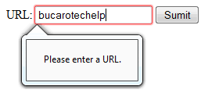

Si se quiere añadir la url de algún portafolio o blog.

Week
Representa un campo para la entrada de una semana. En los navegadores que soportan el mecanismo, estos campos pueden estar representados por controles que permiten a los usuarios cambiar su valor de manera gráfica (como, por ejemplo, un calendario), en lugar de tener que ingresarlo directamente como una cadena.
Se podría utilizar para especificar el limite de algo.

